Духовно-нравственное воспитание детей старшего дошкольного возраста в художественно-творческой деятельности в рамках внедрения ФГОС дошкольного образования
Дошкольное детство – это важный этап в становлении морального облика человека. В эти годы у детей закладываются основы нравственности, формируются первоначальные эстетические представления, именно поэтому духовно-нравственное воспитание несёт степень высшей актуальности в современном дошкольном образовании.
Федеральный государственный образовательный стандарт дошкольного образования закрепляет приоритет духовно-нравственного воспитания дошкольников, способствует более углубленно и целенаправленно заниматься проблемой духовно-нравственного воспитания дошкольников. Так одним из основных принципов дошкольного образования, является приобщение детей к социокультурным нормам, традициям семьи, общества и государства. Наиболее продуктивно способствует воспитанию духовно-нравственных качеств детей дошкольного возраста, художественно-эстетическое развитие.
Художественно-эстетическое развитие предполагает развитие предпосылок ценностно-смыслового восприятия и понимания произведений искусства, мира природы; становление эстетического отношения к окружающему миру; восприятия музыки, художественной литературы, фольклора; реализацию самостоятельной творческой деятельности детей.
Большую роль в создании условий для формирования гармоничной, духовно богатой, физически здоровой личности, обладающей эстетическим сознанием, задатками художественной культуры, творческими способностями к индивидуальному самовыражению через различные формы творческой деятельности играет искусство. Искусство включается в повседневную жизнь детей как неотъемлемая часть эстетической среды и составляет содержание образования, используется в различных видах художественной деятельности, служит развитию детского творчества.
Известные педагоги Т.С.Комарова, Е.С.Казакова, В.А.Флёрина и др. считают, что исследования, направленные на изучение специфики диалога «ребёнок – искусство» - актуально, поскольку именно через него происходит перевод концентрированного духовно-нравственного опыта поколений в эмоционально-поведенческий опыт каждого ребёнка.
Духовно-нравственное воспитание детей способствует знакомству с событиями, праздниками, традициями народов Руси, народно-прикладным творчеством, через произведения древнерусской живописи иконописи и развивает интерес к ней. Воспитывает чувство гордости, уважения к народу, русской культуре.
Для дальнейшей работы мы определили цель: Развитие у детей дошкольного возраста духовно-нравственных качеств, любви к прекрасному, приобщение к искусству, эстетического отношения к окружающей действительности через художественно-творческую деятельность.
Поставлены следующие задачи.
Образовательные:
- Знакомить детей с событиями, праздниками, традициями народов Руси, с народным декоративно-прикладным творчеством, с произведениями древнерусской живописи иконописи, с литературными и художественными произведениями, с жанрами изобразительного искусства.
- Продолжать учить составлять узоры из элементов разных видов декоративных росписей.
- Формировать навыки в самостоятельном выборе различных средств художественной выразительности.
Развивающие:
- Развивать эмоциональный отклик на произведения изобразительного искусства, музыкальные и художественные произведения, декоративного творчества.
- Развивать чувство цвета, ритма и композиции, эстетическое восприятие.
Воспитательные:
- Воспитывать духовно-нравственные качества, чувство любви, доброты, милосердия и уважения к близким, к истокам русского народного творчества и традициям.
В своей работе мы используем следующие методы: объяснительно-иллюстративные; репродуктивные; эврестические; продуктивные.
Формы работы: индивидуальная; коллективная; участие в конкурсах, выставках; проекты; посещение выставок творчества художественной школы, детской школы искусств; развлечения.
Начиная работать по теме «Духовно-нравственного воспитания детей старшего дошкольного возраста в художественно-творческой деятельности в рамках внедрения ФГОС дошкольного образования» мы провели мониторинг знаний детей в начале учебного года по декоративно-прикладному творчеству, рисование по художественным и литературным произведениям, праздников и традиций русского народа.
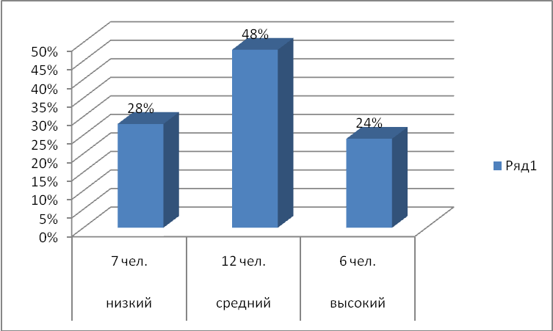
Результат показал следующее:
Н- 28% (7 чел.) С- 48% (12 чел.) В- 24% (6 чел.)
Мы решили более углублённо продолжить работу с детьми по этой теме. Духовно-нравственное воспитание в художественно-творческой деятельности невозможно без развития творческих навыков. Поэтому мы обучали и закрепляли с воспитанниками технические навыки. Самореализация детей в художественно-творческой деятельности с применением инновационных технологий неразрывно связана с обогащением духовного опыта ребёнка, развитием его личностных качеств. Особое внимание уделяем созданию условий для самостоятельной деятельности детей, предоставив им разнообразный материал. Изготовили дидактические игры: «Какие жанры ты знаешь?», «Одень куклу в русский костюм», «Дорисуй черты лица», «Декоративная роспись», «Составь букет из холодных, тёплых красок». Большое внимание уделяем предварительной работе. Это: рассматривание репродукций картин и беседы по картинам, использование поэтических и музыкальных произведений, способствующих созданию образа в сознании детей.
При решении задач духовно-нравственного воспитания детей старшего дошкольного возраста использовала технологию проектирования. Проект «Мамочка любимая» был направлен на духовно-нравственное воспитание детей старшего дошкольного возраста через образ матери в художественных произведениях искусства, на развитие добрых, уважительных чувств к матери.
Прежде чем дети приступили к созданию портретов, мы знакомили детей с жанрами изобразительного искусства. Проведены беседы «О чём рассказывает портрет», «Настроение, колорит в портрете», о древнерусской живописи, культуре, знакомились с эпохой возрождения, прослушали музыкальное произведение Ф.Шуберта «Аве Мария», рассматривали репродукции картин Леонардо да Винчи «Мадонна Лита», К.Петров-Водкин «Петроградская мадонна», икону Богоматерь Владимирская. Заучивали стихи о маме. Читали рассказ Н.Носова «Самая красивая». Дети выразили свои чувства и отношение в своих рисунках. Была оформлена выставка «Милой мамочки портрет» в ДОУ и в краеведческом музее г.Поронайск.
Работая над темой духовно-нравственного воспитания детей старшего дошкольного возраста в художественно-творческой деятельности, знакомила их с такими праздниками, как Рождество, Масленица, Пасха, с традициями проведения их на Руси. Рассматривали открытки, расписные деревянные яйца. Детям были представлены презентации «Праздник Пасха», «Рождество», «Знаменитые соборы и храмы». Дети рассказывали о том, как в их семья готовятся к пасхе (пекут куличи, красят яйца) используя знания, приобретённые ранее. Свои эмоции и полученные впечатления дошкольники отразили в рисунках.
Следующий этап работы – знакомство дошкольников с народным декоративно-прикладным искусством. Проведены беседы «Городец», «Дымковская игрушка», «Голубая гжель» с использованием мультимедийных презентаций. Рассматривали дымковские игрушки, гжельскую посуду, предметы, расписанные городецкой росписью. Играли в домино дымковская игрушка, в пазлы по городецкой росписи, развивающая игра «Цвета». Изучали виды и элементы росписей, цветовой колорит. Дети расписывали плоскостные фигуры из бумаги, полуобъёмные сделанные из солёного теста, деревянные разделочные доски. Свои впечатления и полученные знания дети отразили в своих рисунках. Была оформлена выставка в фойе ДОУ.
В работе с детьми так же уделяем большое внимание разделу «Поэтические образы природы». Это: прослушивание литературных и музыкальных произведений («Идёт волшебница-зима!», «Зимнее утро» А.С.Пушкин. «Синий вечер» В.Фетисова. «Поёт зима – аукает» С.Есенин. Рассматривание репродукций картин И.Грабарь «Зимний пейзаж», И.Шишкин «Зима», Л.Бродская «Морозное утро». «Времена года» А.Вивальди, «Вальс снежных хлопьев» П.И.Чайковский). Результатом чего являются детские рисунки, в которых воспитанники отразили свои переживания, эмоции, настроение.
Духовно-нравственное воспитание и обучение детей художественно-творческой деятельности невозможно без установления тесной связи с семьёй. С учётом требований стандарта сегодня социальное партнёрство семьи и ДОУ рассматривается как резерв развития ребёнка дошкольного возраста. Поэтому были подготовлены консультации для родителей «Организация условий для изобразительной деятельности в домашних условиях», «Мамочка любимая»; анкетирование «Нужны ли занятия по ИЗО в ДОУ?» В преддверии рождественских праздников проведён дизайнерских конкурс «Новогодний серпантин». Такие конкурсы стали традицией нашего ДОУ и проводятся ежегодно. Родители приняли участие с большим интересом и увлечением. Все работы соответствовали требованиям и были выставлены в фойе ДОУ для всеобщего обозрения. Композиции, победившие в конкурсе «Новогодний серпантин» 2013-2014 учебного года экспонировались в краеведческом музее г. Поронайск.
Всё это вызвало живой интерес у родителей. Они стали больше интересоваться результатами творчества своих детей, историческим прошлым, традициями русского народа.
Чтобы повысить профессиональную компетенцию педагогов в художественно-творческом развитии детей, были проведены консультации и мастер-классы для воспитателей и специалистов: «Коллаж, витраж, декупаж, рисуем пластилином», «Дымковская игрушка», «Городецкая роспись», «Гжель». Педагоги приобретённые знания внедряют в работу с детьми.
Для развития у детей дошкольного возраста художественно-творческой деятельности в соответствии с ФГОС пополняется развивающая предметно-пространственная среда, центры изодеятельности в группах, изостудия. Приобретён демонстрационно-иллюстративный материал: репродукции картин художников, портреты, пейзажи, наборы с различными видами декоративных росписей, гжельская посуда, предметы с городецкой росписью, деревянная посуда, расписанная хохломскыми узорами. Разнообразные средства художественной выразительности. Кабинет изобразительного искусства оснащён компьютером, TV и DVD, музыкальным центром и другой оргтехникой, приобретены новые мольберты. Планируется и дальше пополнять и обновлять развивающую предметно-пространственную среду.

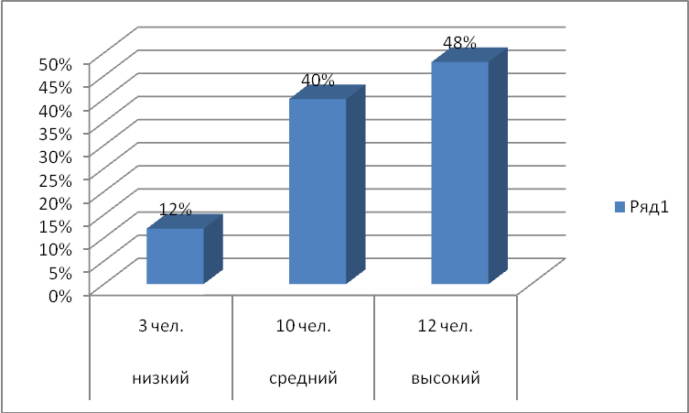
Повторная диагностика показала, что у воспитанников повысился интерес, обогатились знания в области древнерусской живописи, в декоративном творчестве, рисовании по прослушанным стихотворениям, повысился интерес к художественно-творческой деятельности. Н- 12% (3 чел.), С- 40% (10 чел.), В- 48% (12 чел.)
В своих работах дети успешно применяют технические навыки и средства изобразительной деятельности.
Работа с родителями тоже дала положительный результат. Это помогло нам узнать семейные ценности и приоритеты, что позволяет надеяться на дальнейшее успешное сотрудничество с семьями дошкольников.
На протяжении моей профессиональной деятельности постоянно занимаюсь самообразованием и распространяю свой педагогический опыт:
1.Участие в областном конкурсе профессионального мастерства педагогов дошкольных образовательных учреждений Сахалинской области. Тема: «Духовно-нравственное воспитание старших дошкольников через образ матери в художественных произведениях искусства»- диплом, лауреат, 2014г.
2.Участие в областной научно-практической конференции «Сахалинские рождественские образовательные чтения – 2013» – сертификат.
3.Публикации на персональном сайте в социальной сети работников образования nsportal.ru 2013г. – сертификат.
4.Публикации в сборнике тезисов фестиваля педагогических идей «Открытый урок». 2013г. – диплом, сертификат.
Мы считаем, что тема «Духовно-нравственное воспитание детей старшего дошкольного возраста в художественно-творческой деятельности в рамках внедрения ФГОС дошкольного образования» продолжает оставаться актуальной и даёт широкие возможности для развития и совершенствования форм деятельности работы с детьми в данном направлении. Создавая благоприятные условия для духовно-нравственного воспитания дошкольников в художественно-творческой деятельности, мы хотим видеть детей овладевшими основными культурными способами деятельности, обладающих установкой положительного отношения к миру, с развитым воображением, умеющих выражать свои мысли, любознательных, а главное счастливых и успешных.

